

**GP3525**

**Meuleuse Ø125**

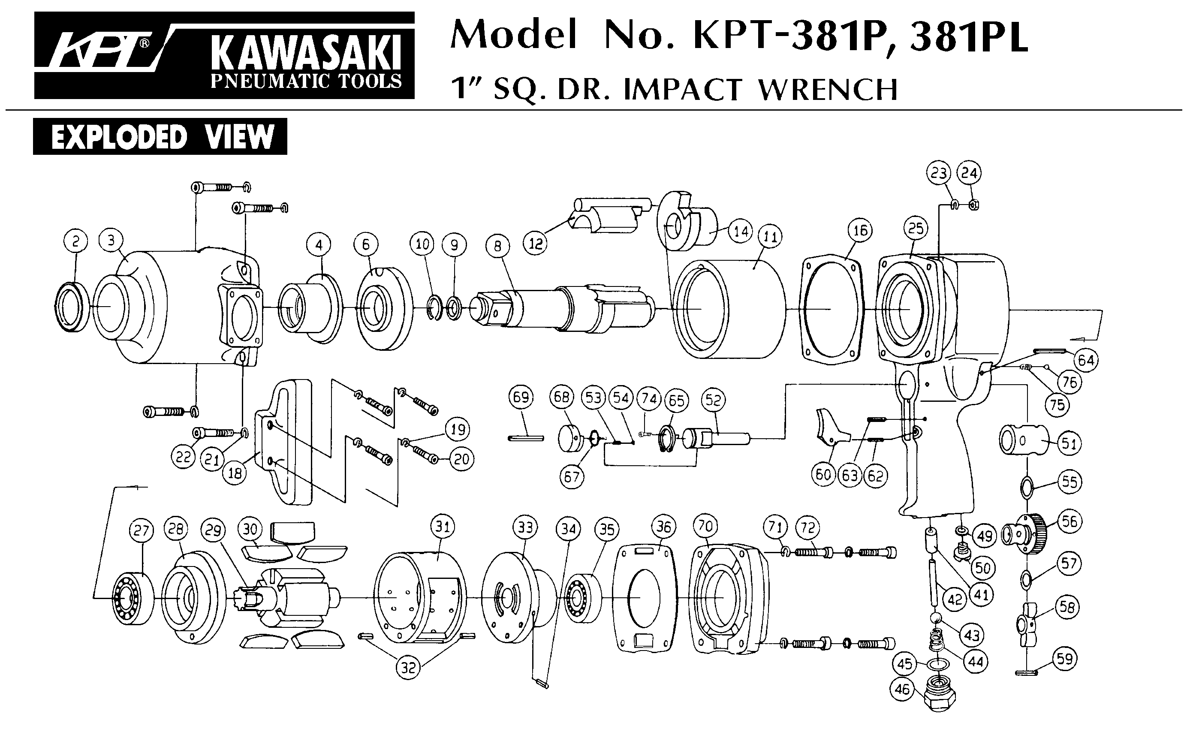



|  |  |  |  |  |  |  |  |
| --- | --- | --- | --- | --- | --- | --- | --- |
| Rep | Ref | DESCRIPTION | Qté | Rep | Ref | DESCRIPTION | Qté |
| 1 | GP3525-1 | Corps | 1 | 29 | GP3525-29 | Pignon | 1 |  |
| 2 | GP3525-2 | Cache | 1 | 39 | GP3525-39 | Grille silencieux | 1 |
| 3 | 626-2RS | Roulement 626 | 1 | 40 | GP3525-40 | Vis | 1 |
| 4 | GP3525-4 | Arbre | 1 | 41 | GP3525-41 | Vis | 1 |
| 5 | 6202-2RS | Roulement 6202 | 1 | 42 | GP3525-42 | Joint | 1 |
| 6 | GP3525-6 | Clavette | 1 | 43 | GP3525-43 | Vis serrage disque | 1 |
| 7 | GP3525-7 | Pignon | 1 | 44 | GP3525-44 | Joint caoutchouc pour serrage | 1 |
| 8 | GP3525-8 | Rondelle | 1 | 45 | GP3525-45 | Disque (non livré avec machine) | 1 |
| 9 | GP3525-9 | Circlips | 1 | 46 | GP3525-46 | Vis serrage disque | 1 |
| 10 | GP3525-10 | Joint papier | 1 | 47 | GP3525-47 | Poignée | 1 |
| 11 | GP3525-11 | Sortie arbre | 1 | 48 | GP3525-48 | Clé | 1 |
| 12 | GP3525-12 | Carter | 1 | 49 | GP3525-49 | Clé | 1 |
| 13 | GP3525-13 | Rondelle | 1 | 50 | 608-2RS | Roulement 608 | 2 |
| 14 | GP3525-14 | Vis | 1 | 51 | GP3525-51 | Bloc arrivé air | 1 |
| 15 | GP3525-15 | Rotor | 1 | 52 | GP3525-52 | Chemise | 1 |
| 16 | GP3525-16 | Flasque avt | 1 | 53 | GP3525-53 | Raccord | 1 |
| 17 | GP3525-17 | Cylindre | 1 | 54 | GP3525-54 | Axe | 1 |
| 18 | GP3525-18 | Goupille | 1 | 55 | GP3525-55 | Ressort | 1 |
| 19 | GP3525-19 | Palette | 4 | 56 | GP3525-56 | Ecrou | 1 |
| 20 | GP3525-20 | Flasque arr | 1 | 57 | GP3525-57 | Joint | 1 |
| 21 | GP3525-21 | Support poids | 1 | 58 | GP3525-58 | Joint | 1 |
| 22 | GP3525-22 | Poids | 2 | 59 | GP3528-59 | Gâchette | 1 |
| 23 | GP3525-23 | Axe | 2 | 61 | GP3525-61 | Levier sécurité | 1 |
| 24 | GP3525-24 | Poids | 1 | 62 | GP3525-62 | Ressort levier de sécurité | 1 |
| 25 | GP3525-25 | Axe | 1 | 63 | GP3525-63 | Axe | 1 |
| 26 | GP3525-26 | Ressort | 1 | 64 | GP3525-64 | Goupille | 1 |
| 27 | GP3525-27 | Ecrou | 1 | 65 | GP3525-65 | Ecrou serrage moteur | 1 |
| 28 | 6201-2RS | Roulement 6201 | 1 | 66 | GP3525-66 | Ecrou de bloc valve | 1 |



**Manche Atlantique Equipements** -27 parc d’activité du Chalet - 22250 BroonsTél 02 96 84 65 59 - Fax 02 96 84 77 75

**WWW.MAE-FR.COM**